南京大学
职称评审-校内人员申报角色
操作手册（简化版）

编制单位：江苏金智
编制人员：陈敏

目录
1 如何登陆职称评审系统 1
1.1 步骤一：访问系统 1
1.2 步骤二：系统登陆 1
2 如何进行岗位申请和上报 2
2.1 步骤一：岗位查看和申请 2
2.2 步骤二：在线填写申报表并提交 4
2.3 步骤三：岗位申报审核进度查询 9
3 申报表打印 9
4 技术支持 10

如何登陆职称评审系统

步骤一：访问系统
打开浏览器，输入网址：http://shenbao.nju.edu.cn/进入到南京大学职称评审校内人员&校外人员登陆主界面，如下图所示，点击“校内人员登陆”图标进入到统一身份认证界面。


步骤二：系统登陆
使用校内统一身份认证账号登陆（用户名为个人工资号，密码以个人修改后为准）
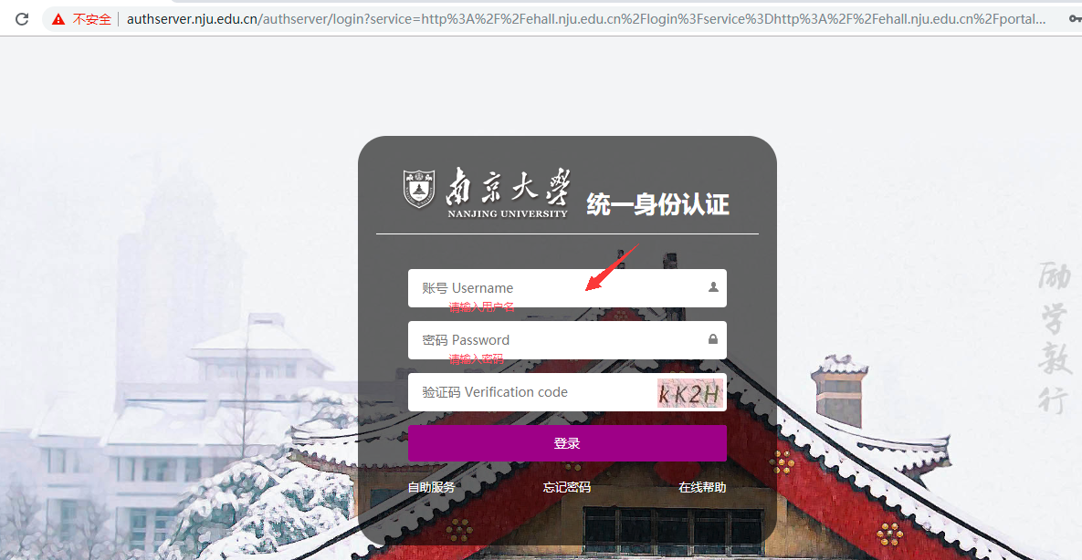
注：职称评审系统浏览器兼容性如下图所示，若在不支持的浏览器中打开，系统会给出不支持的提示并提供浏览器下载及支持浏览器的列表，如下图所示：
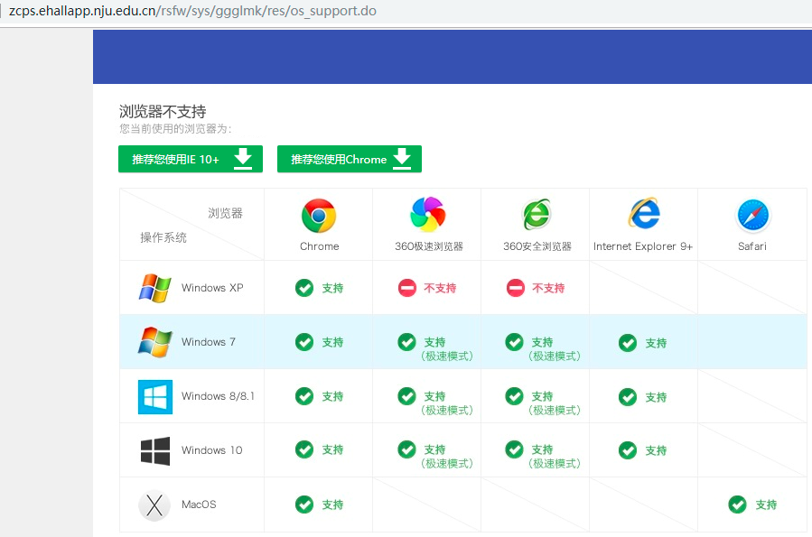

如何进行岗位申请和上报

步骤一：岗位查看和申请
1）登陆系统后可查看学校已发布的职称评审评聘计划，如下图，点击具体计划，进入到岗位列表界面；

2）通过点击某岗位的“”功能，即可进入到岗位详情界面，点击该界面“”则跳转到个人申请界面。
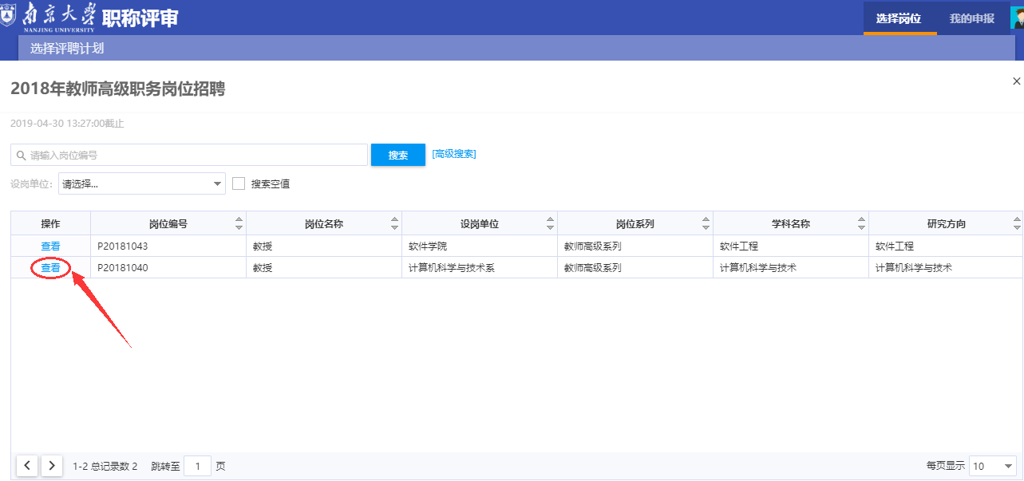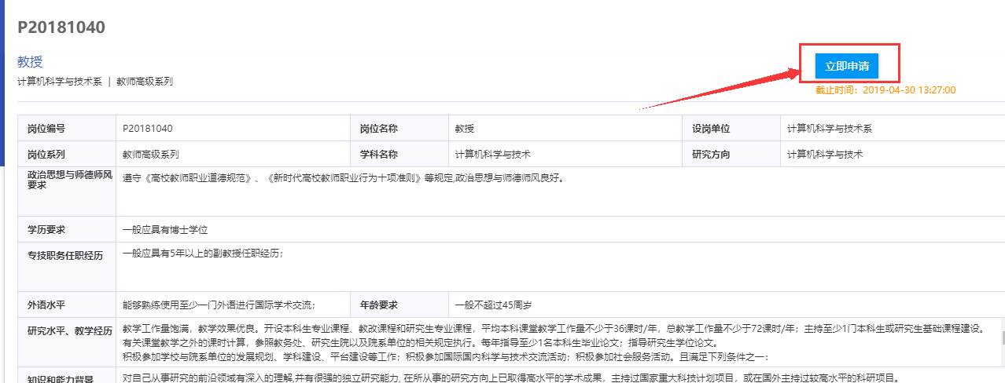



步骤二：在线填写申报表并提交
1）填写申报表个人信息前需要填写申报基本信息，包括“申请学科”和“申报检索起始时间”，填写完毕后，点击“”进入到个人信息填写界面。

2）个人信息填报界面会弹出填写说明提示，点击“我知道了”，则进入填写界面；
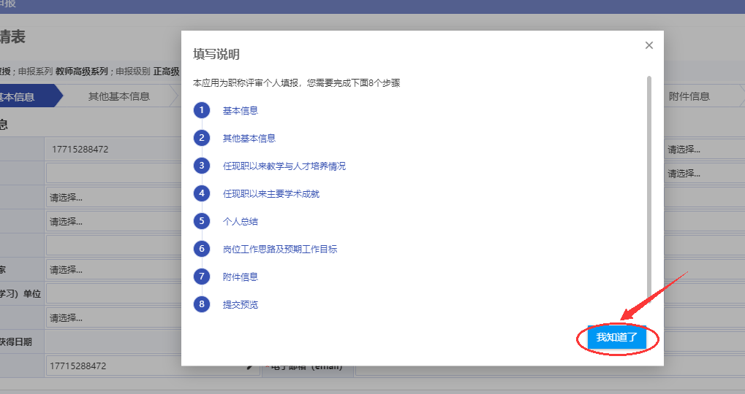
3）个人信息填写采用横向导航式，每填完一页后点击最下方的“”则将该页面内容进行保存，并跳转到下一页；
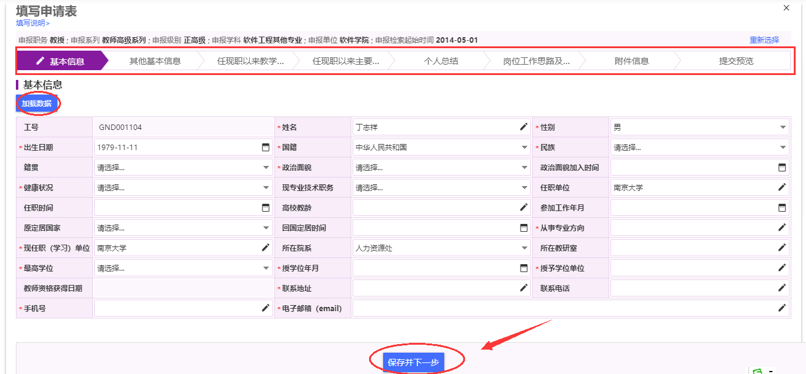
填写说明：
- “”按钮表示该信息有数据源载入，首次进入填报界面系统将自动加载源数据；
- “基本信息”和“其他基本信息”来源于“人事系统 ”，人事相关信息可直接修改和新增；科研相关信息如“科研项目”、“科研奖励”、“获得专利”和“论文论著”来源于科研系统,科研信息不可在职称评审系统新增和修改，系统提供功能，单点登陆到科研系统进行科研数据的修改和新增，约15分钟后通过手动点击“”可将数据加载到职称评审系统；
- 科研信息需要标记代表作并上传附件，如下图，需要输入代表作排序，上传pdf附件，代表作数量不能小于1个大于5个。因科研系统相关数据审核工作正在进行，未完成审核的数据无法正常加载，申报老师可先跳过本页。
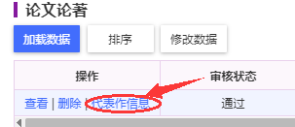
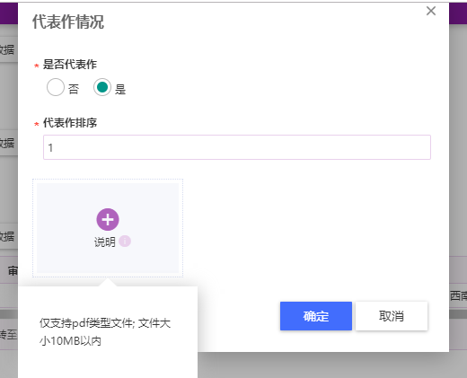
- 带“*”号内容为必填项，若不填写则无法保存，提示不能为空；
- 填写的信息包括表格（如个人基本信息）、表单（如学习经历、科研项目等）、大文本（如本人总结）、上传附件（如任现职以来代表成果的引用情况和检索证明等）；
A、表格：一般包括手动输入、字典表选择和日期选择。
手动输入：
字典表选择：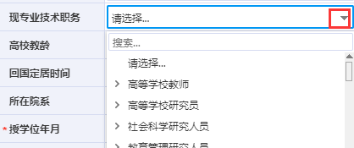
日期选择：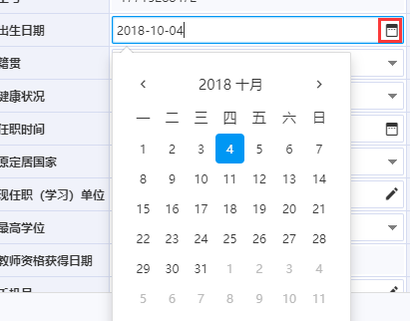
B、表单：通过“”实现数据行新建填写，已新建的数据可通过“编辑”重新修改，通过“删除”将此条数据删除。
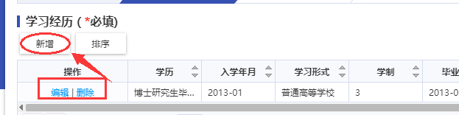
C、文本：直接输入即可，右下角提示已输入字符数/最大字符数,输入字符不可超过最大字符数据，否则无法保存并提示字符超出。

D、上传附件：附件说明提示可支持上传文件类型及文件大小，点击“”按钮即可从本地电脑中选择文件进行上传，可上传多个附件。
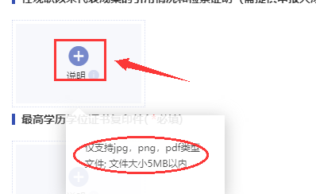
3）信息填写完毕确认无误后点击“”按钮进行提交，该功能会进行必填项校验和科研数据时间范围校检，通过后则提示提交成功；不通过则会弹出具体提示，待修改信息后再提交。
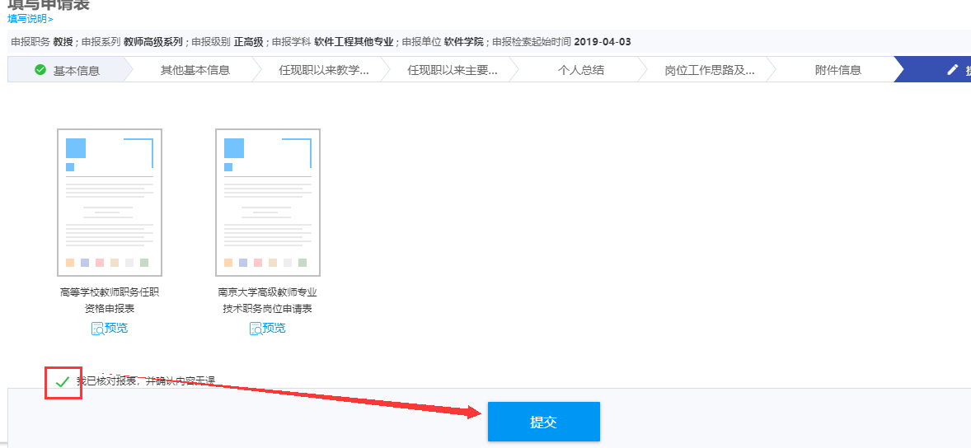

步骤三：岗位申报审核进度查询
1）访问菜单“我的申报”，在“审核中”可查看到已提交待审核的岗位申请审核进展；
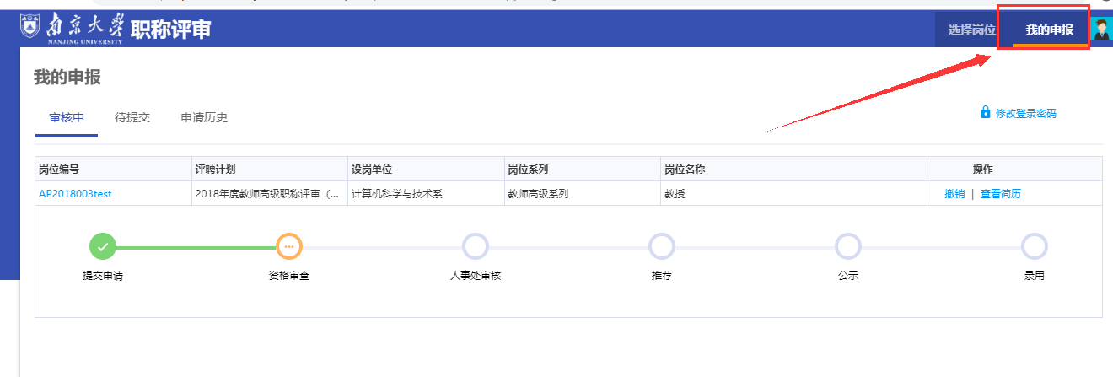
2）若个人申请还未审核，个人可通过“撤销”按钮撤回修改重新填写，点击“撤销”后，可进入到“待提交”界面进行编辑和重新提交。
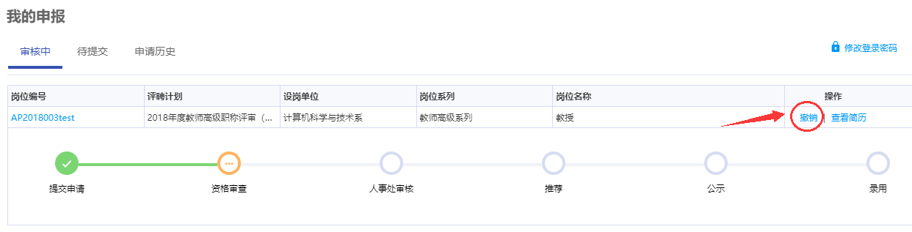
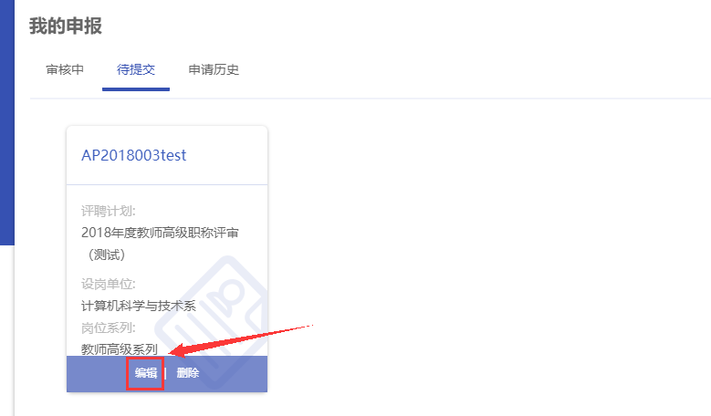

申报表打印
在个人申报表信息的报表预览界面，可点击“预览”进入到报表生成界面，报表提供pdf、word导出和在线打印功能。
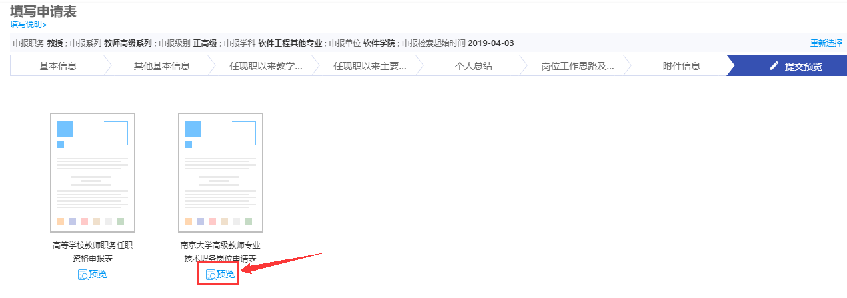

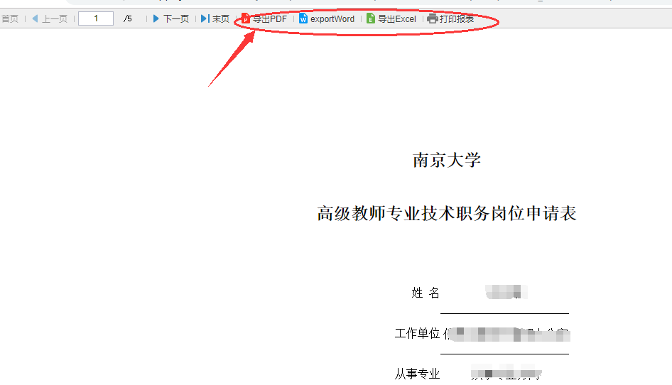

技术支持
陈敏（金智公司）:
手机：17715288472 QQ: 364289910

＝＝文档结束＝＝

